Směrová citlivost sondy se dvěma paralelními žhavenými drátky o různé štíhlosti

Pavel Antoš, Oton Mazur, Václav Uruba
Ústav termomechaniky Akademie věd ČR, v.v.i., Praha

Úvod
Pro současné měření rychlosti a koncentrace v proudu binární směsi dvou plynů je v současné době nejvhodnějším nástrojem soustava anemometrů s konstantní teplotou žhavených válcových čidel s různými průměry, žhavených na různé teploty a uspořádaných na sondě do vhodné prostorové konfigurace. Zde bude řeč o sondě s dvěma žhavenými drátky, které jsou navzájem rovnoběžné a leží v rovině kolmé na podélnou U takové sondy svírají tedy obě čidla se směrem vektoru rychlosti proudění v každém okamžiku stejný úhel. Jedině v tomto uspořádání čidel může vzniknout žádoucí situace, kdy v určitém rozsahu úhlů sklonu sondy k vektoru rychlosti proudění mohou být efektivní rychlostí ochlazování u obou čidel stejné, což pak umožňuje sestavit rovnicí pro určení koncentrace binární směsi plynů, kterou lze řešit numericky.

Základní předpoklady metody současného měření rychlosti a koncentrace

Následující rozbory se budou týkat sondy se dvěma rovnoběžnými žhavenými drátky, jejichž společná rovina je kolmá na podélnou osu sondy, neboť tento typ sondy je podle zkušenosti nejméně vnímavý na fluktuace příčných složek rychlosti a vykazuje při dané vzdálenosti drátků jejich nejmenší vzájemné tepelné ovlivňování. Ochlazování obou žhavených drátků je pak možno velmi dobře popsat zobecněným zákonem Collise a Williamse (1959) ve tvaru, který navrhli Koch a Gartshore (1972)
$\text{Nu}{\left(\frac{T_{m}}{T}\right)}^{M}=A+B{\left({\text{Re}}_{e}\right)}^{N}$ , (1)
kde Nusseltovo číslo Nu a Reynoldsovo číslo Re_{e} jsou definována rovnicemi
$\text{Nu}=\frac{E^{2}R_{w}}{πℓλ\left(T_{w}−T\right){\left(R_{A}+R_{w}\right)}^{2}}$, (2)

${\text{Re}}_{e}=\frac{{dρU}_{e}}{μ}$, (3)
ve kterých T_{m} značí střední hodnotu pracovní teploty drátku T_{w} a T teplotu proudícího media daleko od drátku, A, B, M, N jsou bezrozměrné parametry, které pro případ ochlazování žhaveného drátku v proudu směsi dvou plynů závisí pouze na koncentraci C zvolené složky směsi (koncentrace druhé složky je pak z definice rovna 1-C). Hodnoty těchto parametrů je nutno určit na základě teplotní a rychlostní kalibrace každého drátku při řadě hodnot koncentrace C z intervalu <0,1>. Dále d a l značí průměr a délku drátku, R_{w} je hodnota odporu při pracovní teplotě T_{w}, R_{A} značí součet odporů zapojených v sérii se žhaveným drátkem v jedné větvi Wheatstonova měrného můstku anemometru pracujícího s konstantní teplotou drátku a konečně $ρ,μ,λ$ značí po řadě hustotu a součinitelé dynamické viskozity a tepelné vodivosti směsi. Nutno zdůraznit, že posledně jmenované tři veličiny se berou při teplotě T_{m}.
Zvláštní pozornost vyžaduje definice efektivní rychlosti U_{e}. Při kolmém ofukování drátku je tato veličina rovna velikosti vektoru rychlosti U. Jestliže se však směr tohoto vektor odchyluje od kolmice k drátku o úhel α, potom lze podle Hinzeho (1959) vyjádřit efektivní rychlost ochlazování drátku vztahem
$U_{e}=U\sqrt{{\text{cos}}^{2}α+k^{2}{\text{sin}}^{2}α}$, (4)
v němž $k^{2}$ značí malé kladné číslo, takové, že platí: 0≤k²<<1. Zkušenost ukazuje, že parametr k² závisí velmi slabě na úhlu α a jak ukázali Champagne a Sleicher (1971) také na štíhlosti drátku $l/d$-s rostoucí štíhlostí monotónně klesá k nule, kdy ochlazování drátku závisí pak jen na té složce rychlosti, která je kolmá k drátku.
Poněvadž budeme dále uvažovat dvoudrátkovou sondu, jejíž jednotlivé drátky označíme indexy 1 a 2 (obecně i), měli bychom taktéž označovat indexem e všechny veličiny, které se vztahují k danému drátku. Avšak v úvahách, které se vztahují podobným způsobem k oběma drátkům, a kde tedy nehrozí nebezpečí záměny, toto indexování vynecháme.
Z rovnic (1) a (2) dostaneme snadno vzorec pro efektivní rychlost U_{e} ve tvaru
$U_{e}=\frac{μ}{dρ}{\left[\frac{1}{B}\left(\text{Nu}{\left(\frac{T_{m}}{T}\right)}^{M}−A\right)\right]}^{\frac{1}{N}}=\frac{μ}{dρ}{\left[\frac{1}{B}\left(\frac{E^{2}R_{w}}{πℓλ\left(T_{w}−T\right){\left(R_{A}+R_{w}\right)}^{2}}−A\right)\right]}^{\frac{1}{N}}$ (5)
Jsou-li oba drátky sondy kolmé na směr střední rychlosti proudění, je možno předpokládat, že oba udávají tutéž hodnotu velikosti rychlosti U. Zejména to platí pro sondu s rovnoběžnými drátky, které oba leží v rovině kolmé na směr vektoru rychlosti. Dá se očekávat, že do určité hranice zešikmení proudu vzhledem k ose sondy, budou stejné i velikosti efektivních rychlostí, tedy že bude platit
U_{e1}=U_{e2}≡U_{e} (6)
Rovnost registrovaných efektivních rychlostí ochlazování obou drátků můžeme pak napsat s použitím rovnice (5) ve tvaru
$\frac{μ_{1}}{d_{1}ρ_{1}}{\left[\frac{1}{B_{1}}\left(\frac{E_{1^{2}}R_{w1}}{{πℓ}_{1}λ_{1}\left(T_{w1}−T\right){\left(R_{A1}+R_{w1}\right)}^{2}}−A_{1}\right)\right]}^{\frac{1}{N_{1}}}=$$\frac{μ_{2}}{d_{2}ρ_{2}}{\left[\frac{1}{B_{2}}\left(\frac{E_{2^{2}}R_{w2}}{{πℓ}_{2}λ_{2}\left(T_{w2}−T\right){\left(R_{A2}+R_{w2}\right)}^{2}}−A_{2}\right)\right]}^{\frac{1}{N_{2}}}\text{.}$
(6´)
Tvar rovnice (6´) spolu se složitostí funkčních závislostí veličin, které v ní vystupují, na koncentraci způsobuje, že ji nelze řešit vzhledem k C analytickými prostředky ale pouze vhodným numerickým postupem. Např.v práci Jonáš aj. (2006) je stručně popsán jeden z možných postupů, který umožnil vypočíst hodnoty koncentrace C z hodnot výstupních napětí obou anemometrů E₁, E₂ a teploty směsi $T$. Zmíněná metoda numerického řešení rovnice (5) dávala současně s koncentrací C také rychlost U, neboť se v tomto případě jednalo o měření v proudu, který nabíhal kolmo na rovinu paralelních drátků. Při jiné orientaci sondy vůči směru rychlosti nabíhajícího proudu by tento postup dával hodnoty veličin C a U_{e}.
Jelikož v rovnici (6´) se již nevyskytuje rychlost proudění směsi ale pouze její koncentrace C a to implicitně prostřednictvím závislosti veličin $ρ,μ,λ$ a také kalibračních parametrů A, B, M, N na této veličině, představuje tedy tato rovnice implicitní rovnici pro koncentraci C proudící směsi v místě žhavených drátků.
Rovnost (6) může být u sondy s rovnoběžnými drátky narušena jednak různou deformací rychlostního pole v místě jednotlivých drátků způsobenou rušivým vlivem nesouměrné konfigurace přívodních jehel a jednak vzájemným ovlivňováním nestejných teplotních polí okolo každého z dvojice žhavených drátků.

Experimentální verifikace platnosti podmínky (6)
Pro tento výzkum byla zvolena sonda se dvěma vzájemně rovnoběžnými žhavenými drátky, které jsou kolmé k podélné ose sondy. Jeden drátek je z wolframu, má průměr 5e-6 m a byl žhaven na teplotu 200 °C. Druhý drátek je ze slitiny platiny(90%) a rhodia(10%), má průměru 1e-5 m a byl žhaven na teplotu 560 °C. Oba drátky mají shodnou délky 1,82e-3 m a vzdálenost mezi nimi je 0,5e-3 m. Schéma sondy je na obr. 1.

Obr. 1. Sonda se dvěma paralelními drátky

Kalibrace sondy byla provedena v proudu vzduchu vyfukovaného z kruhové trysky s výstupním průřezem o průměru 25e-3m, jejíž osa byla vodorovná. Do ní byla položena osa x zvolené kartézské souřadné soustavy, osa y byla rovněž vodorovná a osa z mířila svisle vzhůru; počátek O byl zvolen ve vzdálenosti zhruba 1e-2 m po proudu od roviny ústí. Držák se sondou byl připevněn na otáčecí zařízení, jehož fragment je znázorněn na Obr.2, tak, že žhavené drátky ležely stále v počátku této souřadné soustavy.. V poloze, kdy osa sondy ležela na ose x, byla provedena teplotní kalibrace každého drátku samostatně a poté rychlostní kalibrace zároveň pro oba drátky, které byly při tom žhaveny na shora uvedené teploty. Poté byla prováděna první směrová kalibrace, kdy se osa sondy natáčela po určitých krocích v rovině x,y o úhel $α$ měřený od osy x tak, že drátky zůstávaly při tom stále v počátku O; tento pohyb byl poháněn motoricky a byl řízen z počítače. Při této kalibraci byly tedy oba drátky ofukovány pod úhly $α$ měřenými od kolmice k drátkům.
Při druhé směrové kalibraci se osa sondy natáčela v rovině x,z o úhel $ϑ$ měřený rovněž od osy x; tento pohyb byl prováděn ručně podle úhlové stupnice na natáčecím zařízení. Vektor rychlosti byl při tomto natáčení sondy stálé kolmý na oba drátky; pouze při nenulovém úhlu $ϑ$ se jeden drátek posouval proti proudu a druhý naopak po proudu. Měnilo se tedy při tom vzájemné teplotní ovlivňování drátků a také změny vzájemné konfigurace obou párů přívodních jehel a vektoru rychlosti způsobovala změny poruchových rychlostí v místě drátků.
Při popsaných kalibracích byly drátky připojeny na dva kanály anemometru Dantec Streamline, ze kterých se zaznamenávaly výstupní napěti E₁,E₂ a teplota vzduchu vyfukovaného z trysky se měřila platinovým teploměrem PT 100. Tlakový spád na měrné dýze proti barometrickému tlaku, pomocí něhož se vypočítávala rychlost U v ústí trysky, byl měřen tlakovým převodníkem Baratron.

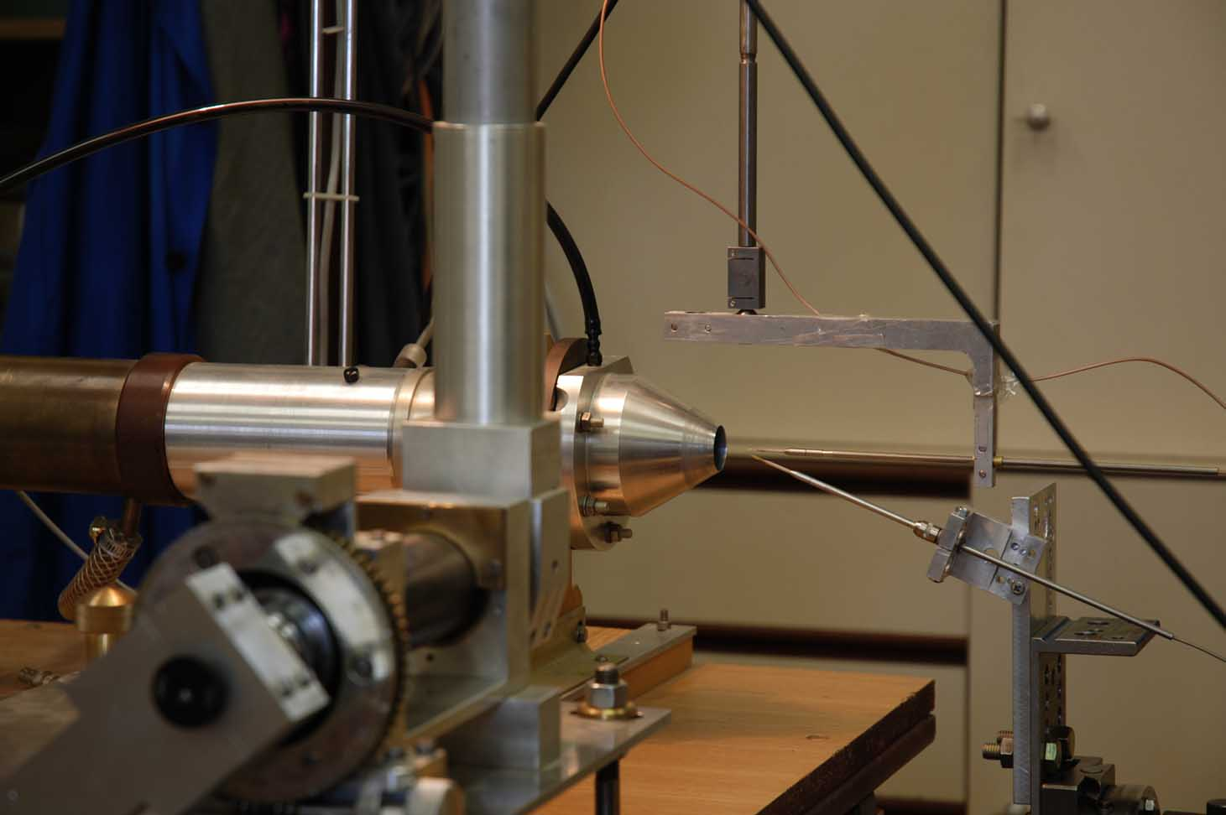

Obr. 2. Umístění sondy na cejchovacím zařízen

Výsledky popsaných kalibrací jsou grafický znázorněny na obrázcích 3 a 4, kde na svislé ose jsou vyneseny vypočtené hodnoty efektivních rychlosti ochlazování (zde označené symbolem u) vypočtené z naměřených hodnot podle vzorce (5).

Obr. 3. Průběh efektivních rychlostí drátků při natáčení sondy v rovině procházející osou sondy a rovnoběžnou s drátky.

Obr. 4. Průběh efektivních rychlostí drátků při natáčení sondy v rovině procházející osou sondy a kolmou k drátkům.

Při otáčení sondy v rovině rovnoběžné s drátky je patrná shoda efektivních rychlostí v širokém intervalu (–70°; 70°); naproti tomu v rovině kolmé na drátky je shoda překvapivě jen ve velmi úzkém intervalu - cca (-10°; 10°).

Závěr
Pro snížení vzájemného tepelného ovlivňování drátků by bylo žádoucí zvětšit vzdálenost mezi nimi se současným snížením teploty žhavení Pt-Rh drátku. Rušivý vliv elektrod na rychlostní pole drátku by bylo možno snížit zvětšením vzdálenosti elektrod. Pak by bylo nutné použít např. Wollastonovy drátky, odleptané na stejnou aktivní délku drátků.

Poděkování
Tato práce byla vykonána v rámci řešení projektu GA MŠMT ČR OC 114-COST 732.

Literatura
Collis, D.C., Williams, M.J. (1959): Two-dimensional convection from heated wires at low Reynolds numbers. J.Fluid Mech. 6, pp. 357-384.
Hinze, J.O. (1959): Turbulence. Mc Graw-Hill. 1959.
Champagne, F.H., Sleicher, C.A., Wehrmann, O.H. (1967): Turbulence measurements with inclined hot-wire. Part 1. Heat transfer experiments with inclined hot-wire. J. Fluid Mech. ,Vol.6, Part 1, pp.153-175.
Koch Jorgensen, F.E. (1971): Directional Sensitivity of Wire and Fiber-film Probes. An Experimental Study. Disa Information No.11, pp.31-37.
F.A., Gartshore, J.S. (1972): Temperature effects on hot-wire anemometer calibrations. J.Phys.E: Sci.Instrum., 5, pp.58-61.
Jonáš, P., Mazur, O., Moryń-Kucharczyk, E., Podolski, M. (2006): The spreading of a carbon dioxide gas round jet into a collateral air flow. CMFF’06, The 13th International Conference on Fluid Flow Technologies, Budapest, Hungary, September 6-9, 2006 , pp. 297-303.

